
รายงานผลการการจัดการทรัพย์สินของราชการ ของบริจาค และการจัดเก็บของกลาง ประจำปีงบประมาณ พ.ศ. 2567
ของสถานีตำรวจภูธรสองพี่น้อง
จังหวัดสุพรรณบุรี

ข้อมูล ณ วันที่ 1 เมษายน 2567

รายงานผลการการจัดการทรัพย์สินของราชการ ของบริจาค และการจัดเก็บของกลาง
สถานีตำรวจภูธรสองพี่น้อง จังหวัดสุพรรณบุรี ประจำเดือน มีนาคม พ.ศ.2567 ประจำปีงบประมาณ พ.ศ. 2567

กิจกรรม | การดำเนินการ | รูปถ่ายกิจกรรม
การจัดการทรัพย์สินของราชการ | วันที่ 26 มีนาคม 2567  ภายใต้อำนวยการของ พ.ต.อ.เกียรติชัย เกิดโชค ผกก.สภ.สองพี่น้อง  จังหวัดสุพรรณบุรี ดำเนินการตรวจสอบการรับ การจ่ายพัสดุ และตรวจสอบพัสดุคงเหลือ ประจำเดือน มีนาคม พ.ศ.2567 ผลการตรวจสอบพบว่ามีการเบิกจ่าย ทรัพย์สินราชการ อาวุธปืน เสื้อเกราะ ยุทธภัณฑ์ รถยนต์ราชการและรถจักรยานยนต์ราชการ ในการปฏิบัติหน้าที่ เป็นไปตามระเบียบ และมีสภาพครบถ้วนสมบูรณ์ ได้มีการสั่งการให้ดูแลทรัพย์สินของทางราชการให้มีสภาพเรียบร้อยพร้อมใช้งาน และให้ปฏิบัติตามระเบียบ ข้อบังคับ ในการเบิกจ่ายทรัพย์สิน สิ่งของราชการ โดยเคร่งครัด | 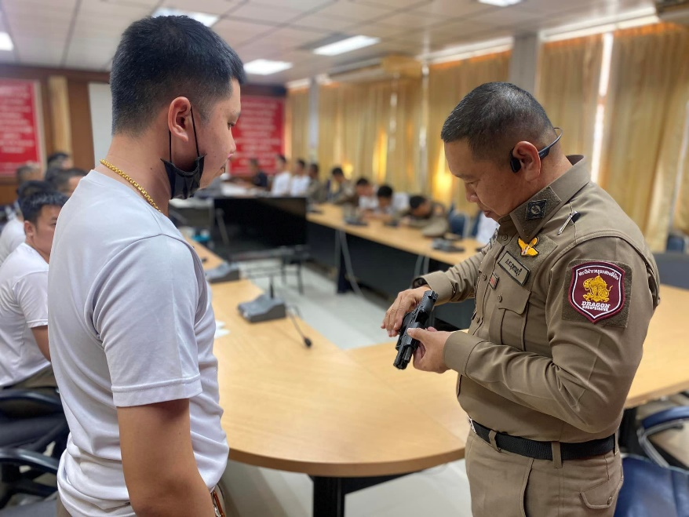  ภาพการตรวจ ทรัพย์สินของราชการ สภ.สองพี่น้อง

กิจกรรม | การดำเนินการ | รูปถ่ายกิจกรรม
การจัดการ  ของบริจาค | วันที่ 26 มีนาคม 2567  ภายใต้อำนวยการของ พ.ต.อ.เกียรติชัย เกิดโชค ผกก.สภ.สองพี่น้อง  จังหวัดสุพรรณบุรี  ดำเนินการตรวจสอบการรับ การจ่าย การนำสิ่งของบริจาค ไปใช้ประโยชน์ในราชการ ประจำเดือน มีนาคม พ.ศ.2567 ผลการตรวจสอบพบว่ามีการรับ การจ่าย การนำสิ่งของบริจาค ไปใช้ประโยชน์ในราชการ เป็นไปตามระเบียบ และมีสภาพครบถ้วนสมบูรณ์ ได้มีการสั่งการให้ดูแลทรัพย์สิน สิ่งของบริจาค ให้มีสภาพเรียบร้อยพร้อมใช้งาน และให้ปฏิบัติตามระเบียบ ข้อบังคับ ในการรับ การจ่าย การนำสิ่งของบริจาค ไปใช้ประโยชน์ในราชการ โดยเคร่งครัด | 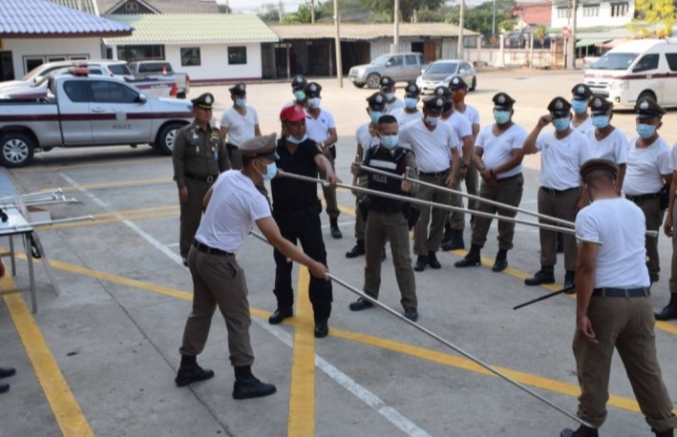  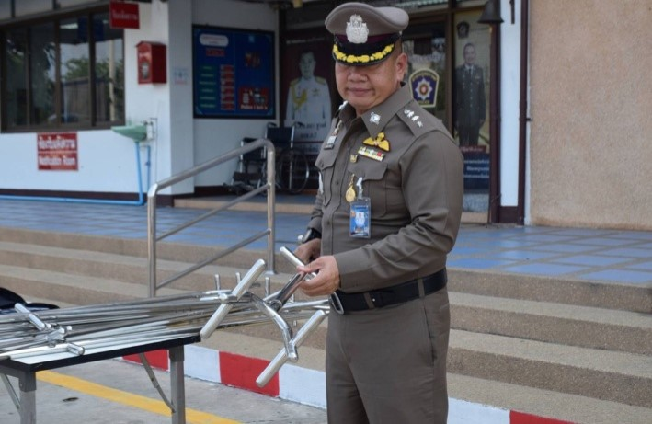  ภาพการตรวจ สิ่งของบริจาค สภ.สองพี่น้อง
กิจกรรม | การดำเนินการ | รูปถ่ายกิจกรรม
การจัดการ  จัดเก็บของกลาง | วันที่ 26 มีนาคม 2567  ภายใต้อำนวยการของ พ.ต.อ.เกียรติชัย เกิดโชค ผกก.สภ.สองพี่น้อง  จังหวัดสุพรรณบุรี ได้สั่งการให้เจ้าหน้าที่ผู้รับผิดชอบดำเนินการตรวจสอบการจัดเก็บของกลาง ประจำเดือน มีนาคม พ.ศ.2567 ผลการตรวจสอบพบว่ามีจัดเก็บของกลาง เป็นไปตามระเบียบ และมีสภาพครบถ้วนสมบูรณ์ ได้มีการสั่งการให้ดูแลจัดเก็บของกลาง ให้มีสภาพเรียบร้อย และให้ปฏิบัติตามระเบียบ ข้อบังคับ ในจัดเก็บของกลางโดยเคร่งครัด | 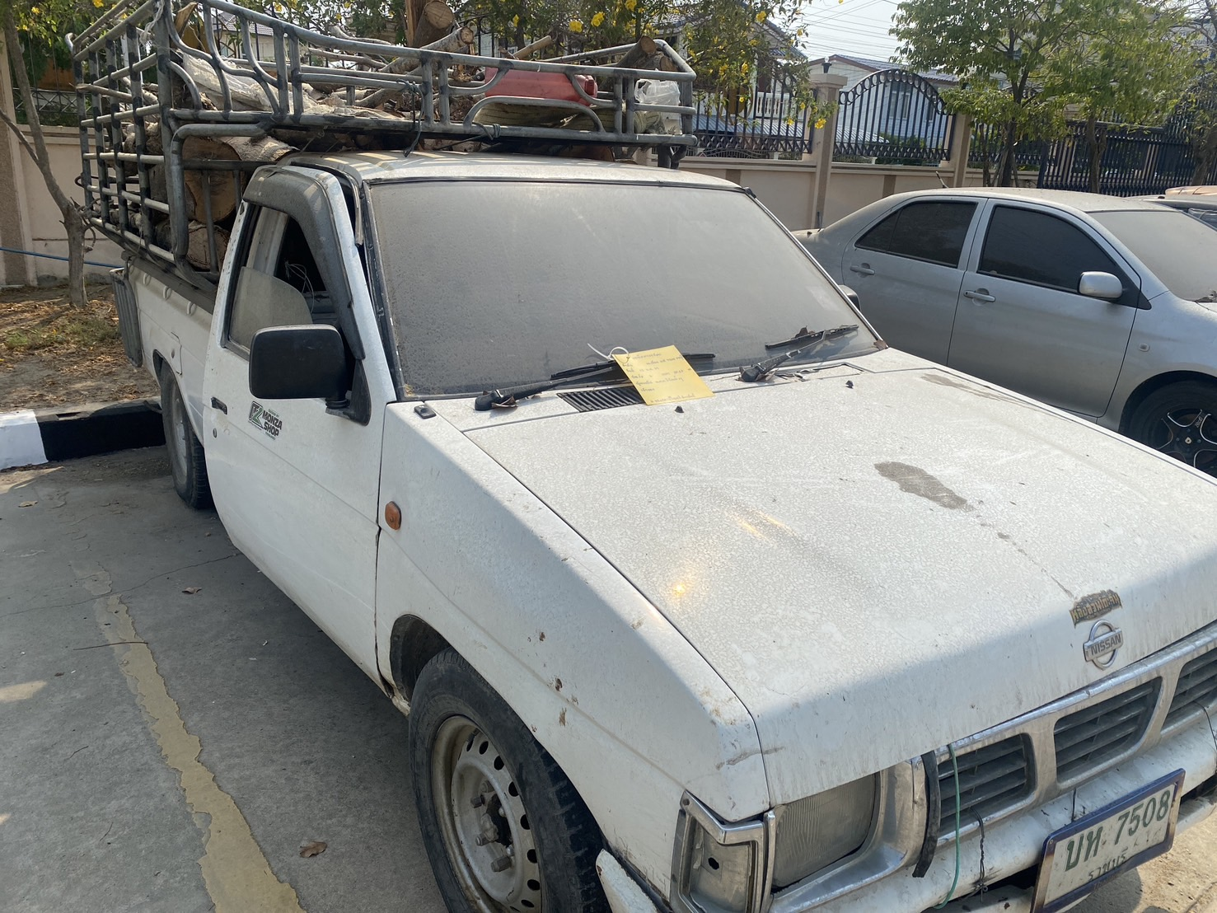  ภาพการตรวจ การจัดเก็บของกลาง สภ.สองพี่น้อง

